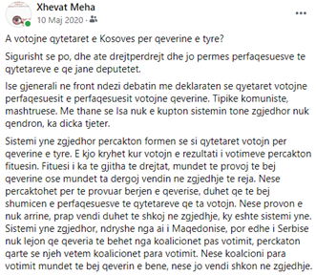  A votojne qytetaret e Kosoves per qeverine e tyre?  Sigurisht se po, dhe ate drejtperdrejt dhe jo permes perfaqesuesve te qytetareve e qe jane deputetet.  Ise gjenerali ne front ndezi debatin me deklaraten se qyetaret votojne perfaqesuesit e perfaqesuesit votojne qeverine. Tipike komuniste, mashtruese. Me thane se Isa nuk e kupton sistemin tone zgjedhor nuk qendron, ka dicka tjeter.  Sistemi yne zgjedhor percakton formen se si qytetaret votojn per qeverine e tyre. E kjo kryhet kur votojn e rezultati i votimeve percakton fituesin. Fituesi i ka te gjitha te drejtat, mundet te provoj te bej qeverine ose mundet ta dergoj vendin ne zgjedhje te reja. Nese percaktohet per te provuar berjen e qeverise, duhet qe te bej shumicen e perfaqesuesve te qytetareve qe ta votojn. Nese provon e nuk arrine, prap vendi duhet te shkoj ne zgjedhje, ky eshte sistemi yne. Sistemi yne zgjedhor, ndryshe nga ai i Maqedonise, por edhe i Serbise nuk lejon qe qeveria te behet nga koalicionet pas votimit, perckaton qarte se njeh vetem koalicionet para votimit. Nese koalcioni para votimit mundet te bej qeverin e bene, nese jo vendi shkon ne zgjedhje.  Per ta permbysur sistemin tone zgjedhor tani qe po iu duhet sherbimeve te mshefta ruse, keta kane studiuar sistemin dhe kane gjetur piken ku duhet godasin, dhe i kane dhene detyren strukturave te mshefta serbe ne Kosove si operative ne terren, Isa dhe Hashimi secili po e kryen pjesen te vet te punes.  Perpjekjet e atyre qe po tentojne te permbysin sistemin jane drejtuar kah shumica e delegateve si mashtrim me i lehte i turmave. Sistemi yne zgjedhor nuk njeh shumicate e krijuara pas votimeve. | 